亿咖通科技有限公司

ECARX _智能点烟器_硬件应用说明书
保密级别：保密 | 文件类型： 设计
页数： | 版本：1.2.3

编制者
修订人员

历史记录

号码 | 修改日期 | 修改内容 | 版本号 | 作者 | 批准者
1 | 2017-4-19 | 初稿 | 1.2.3 | 赵冲

目录
1 引言 4
1.1 编写目的 4
1.2 阅读对象 4
1.3 术语 4
1.4 第三方依赖库 4
2 系统概述 4
2.1 系统说明 4
2.1.1 运行环境 5
2.2 需求规定 5
2.2.1 功能需求 5
2.2.2 性能需求 5
2.2.3 数据要求 5
2.2.4 其它 5
3 总体设计 6
3.1 模块整体架构图 8
3.1.1 IOT模块 8
3.1.2 restful协议模块 9
3.1.3 播放器模块 9
3.1.4 提示灯模块 10
3.1.5 蓝牙模块 10
3.1.6 FM模块 11
3.1.7 WiFi热点模块 11
3.1.8 3G网络模块 11
3.1.9 语音交互模块 11
3.1.10 OTA升级模块 11
3.1.11 物理按键模块 12
3.2 系统整体接口 12
3.2.1 服务接口 14
3.2.2 硬件接口 14
3.2.3 数据结构 15
4 业务功能描述 16
4.1 硬件设备用户功能 16
4.1.1 按键功能 16
4.1.2 提示功能 16
4.1.3 蓝牙功能 16
4.1.4 充电功能 16
4.1.5 WiFi功能 16
4.1.6 FM功能 16
4.1.7 录音功能 16
4.1.8 提示灯功能 16
5 功能需求、数据结构和模块 16

引言

编写目的
本文档介绍了智能点烟器系统重构后的整体系统架构，明确划分出了各子系统模块并详细说明了其相关功能，在此基础上说明了各个应用系统的底层框架选型和整个重构计划。
该文档为智能点烟器应用系统的概要设计文档、详细设计文档提供指导作用。

阅读对象
智能点烟器应用的设计人员。
惠智能点烟器应用的开发人员。
智能点烟器应用的测试人员。
智能点烟器应用的运行维护人员。

术语
IOT:物联网套件

第三方依赖库
EventBus
OkGo
OSS

系统概述

系统说明
Rom系统为安卓系统，是定制版的API 19的系统

运行环境
Java JDK 1.8
Android4.4.2

需求规定

功能需求

性能需求

数据要求

其它

总体设计
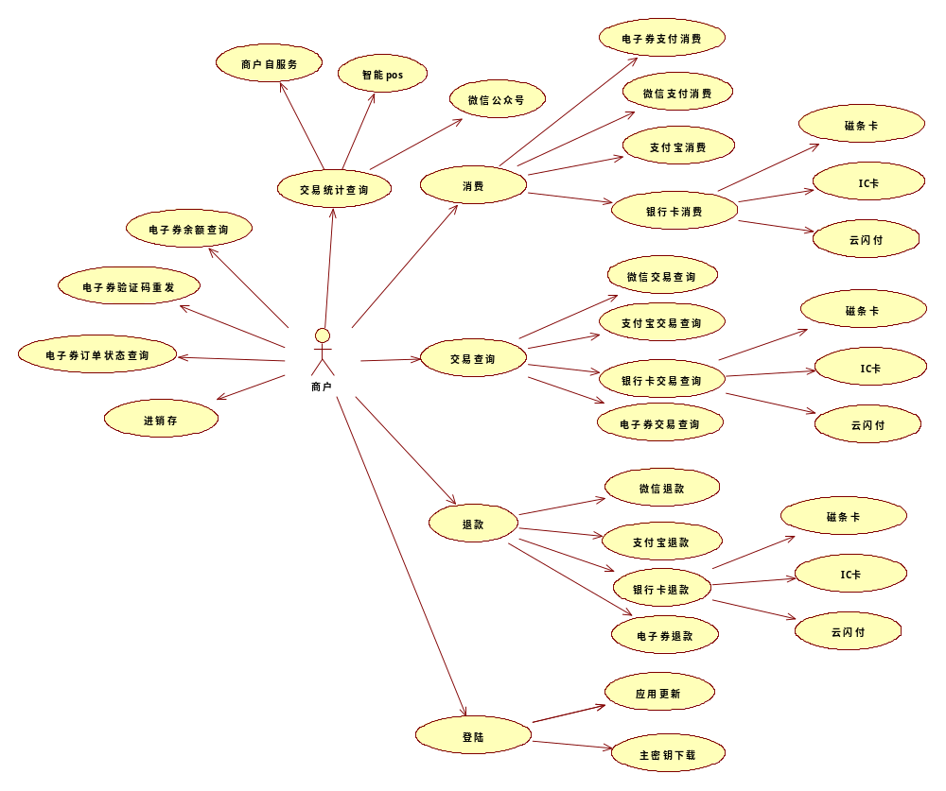
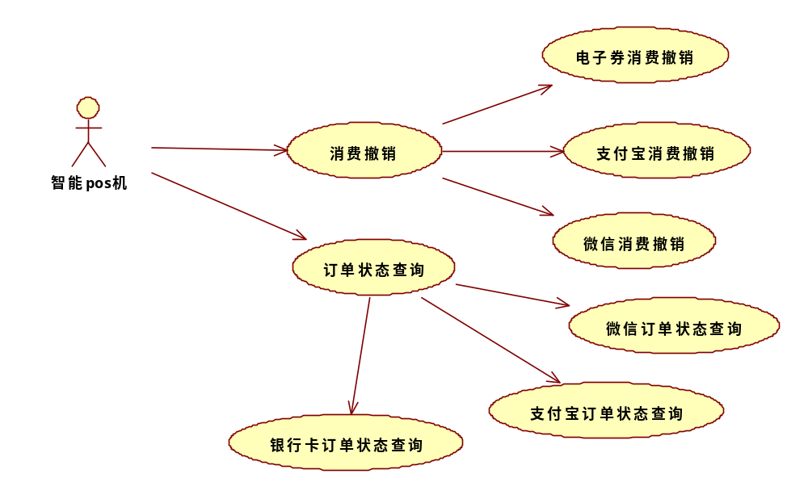

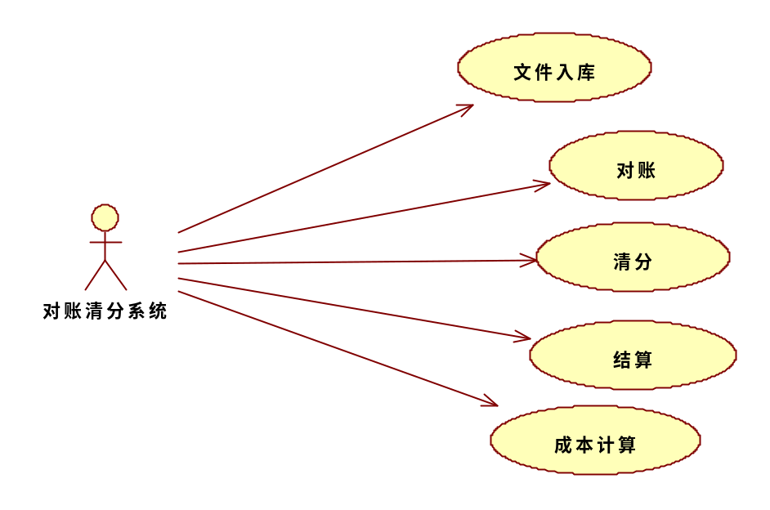
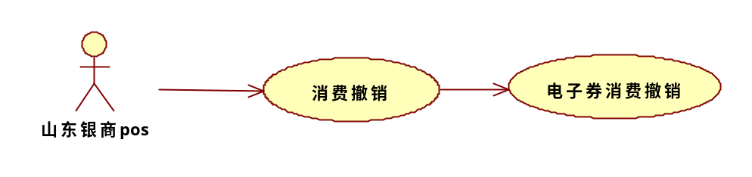
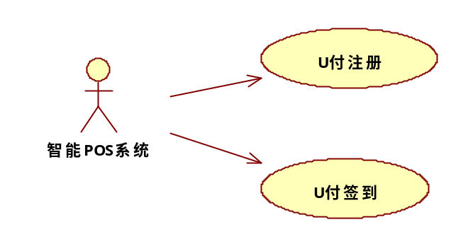

模块整体架构图
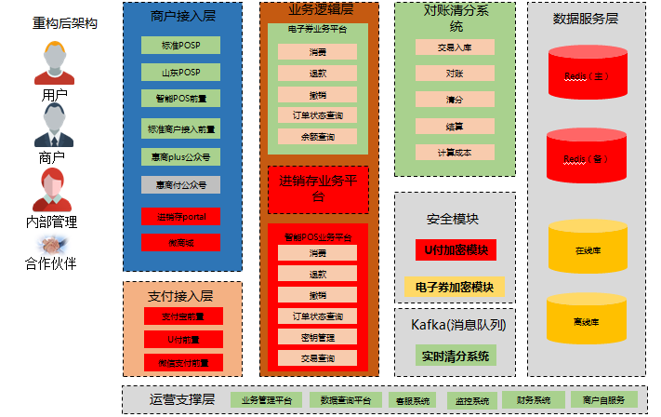

IOT模块
商户接入系统主要包括：标准POSP、山东POSP、智能POSP、标准商户接入前置、惠商plus公众号（惠商付公众号重构后将下线）。进销存portal和微商城采用外包方式开发。
重构重点：
- 高可用：
- 实现基于nginx的负载均衡。
- 接入智能posp，在url上实现路由标识（如商户号），实现灰度发布
- 标准POSP、山东POSP、标准商户接入前置实现根据商户编号路由功能，实现灰度发布
- 安全性：
- 重构后的标准商户接入前置将使用证书签名，提高系统安全性。

restful协议模块

支付接入层主要包括：微信支付前置、支付宝前置、银行卡前置。
重构重点：
- 高可用：实现基于nginx的负载均衡。

播放器模块
业务服务层主要处理各种商户的业务请求，主要包括：下订单、订单支付、撤销、退款等，是整个惠商+平台的业务处理核心。
电子券业务平台重构重点：
- 高可用
实现负载均衡。
重构前系统使用ehcache本地缓存，负载均衡后可能因为缓存差异导致交易异常。重构后使用redis替换ehcache，实现负载均衡。
- 高扩展性
- 重构代码。
抽离出公用代码为公共part，减少代码冗余。预计减少30%的代码量。
- 精简接口
精简接口后，对外接口由原来的43个减少为8个
- 高性能
- 订单表交易表增加冗余字段，减少大表关联查询，提高查询效率
- 对交易表订单表进行按月分表。提高查询和写入速度
- 安全性
重构前对于web收银台接入方式，对方商户会直连电子券业务平台。重构后将统一通过标准商户接入前置接入。

智能POS业务平台重构重点：
- 高可用
- 设计时考虑水平扩展，负载均衡。
- 高性能
- 使用redis缓存，减少数据库查询频率，提高响应速度。
- 对交易表订单表进行按月分表。提高查询和写入速度
- 高扩展性
- 抽离出公用代码为公共part，减少代码冗余。对于类似的业务开发，可减少大量的开发工作。
- 安全性
- 智能pos与智能posp之间采用加密传输

提示灯模块
主要包括缓存和数据库。
此次系统重构的重点是：
- 高性能
- 去掉t_order_ext表，并在t_order和t_trans表扩展冗余字段。使交易查询避免大表关联查询。
- 对t_order和t_trans表进行按月分表：规则为1到12月，每月一张表。如：t_order_1601 存储2016年1月的数据
- 高可用
Redis实现主从, Redis缓存更新策略：
- 定时更新，每一小时从数据库中同步缓存。
- 提供手动刷新功能，对特殊情况提供支撑。

蓝牙模块

运营支撑层主要包括：运营管理平台，财务平台，客服系统，商户自服务
运营管理平台主要提供商户管理，门店管理，pos管理，交易查询，报表等功能。本次重构的重点：
- 高可用性
- 实现负载均衡
- 高扩展性
- 重构商户体系，新接入业务不影响现有业务
- 高性能
- 订单表交易表增加冗余字段，减少大表关联查询，提高查询效率
- 对交易表订单表进行按月分表。提高查询和写入速度

财务平台主要提供商服打款、成本统计查询等功能。本次重构的重点是：
- 高可用性
- 实现负载均衡
- 高性能
- 订单表交易表增加冗余字段，减少大表关联查询，提高查询效率
- 对交易表订单表进行按月分表。提高查询和写入速度
- 新增功能
- 增加微信、支付宝、银行卡、applepay的结算付款
- 增加微信、支付宝、银行卡、applepay的成本统计

FM模块

批处理系统主要提供对账，清分，结算单据生成，成本计算等功能。
本次重构的重点是
- 高性能
- 订单表交易表增加冗余字段，减少大表关联查询，提高查询效率
- 对交易表、订单表、交易清分表进行按月分表。提高查询和写入速度
- 高扩展性
外部接入方式（内蒙），可通过简单配置进行接入，不需要代码开发
- 高可用性
- 外部接入省份对账，清分，结算任务互不影响，不会出现一个省出现问题，其他省无法结算的问题
- 各种支付渠道对账，清分，结算任务互不影响，不会出现一个支付渠道出现问题，其他支付渠道无法结算的问题
- 新增功能
- 增加微信、支付宝、银行卡、applepay的对账
- 增加微信、支付宝、银行卡、applepay的清分
- 增加微信、支付宝、银行卡、applepay的结算数据生成
- 增加微信、支付宝、银行卡、applepay的财务成本数据生成

WiFi热点模块

3G网络模块

语音交互模块

OTA升级模块

物理按键模块

系统整体接口
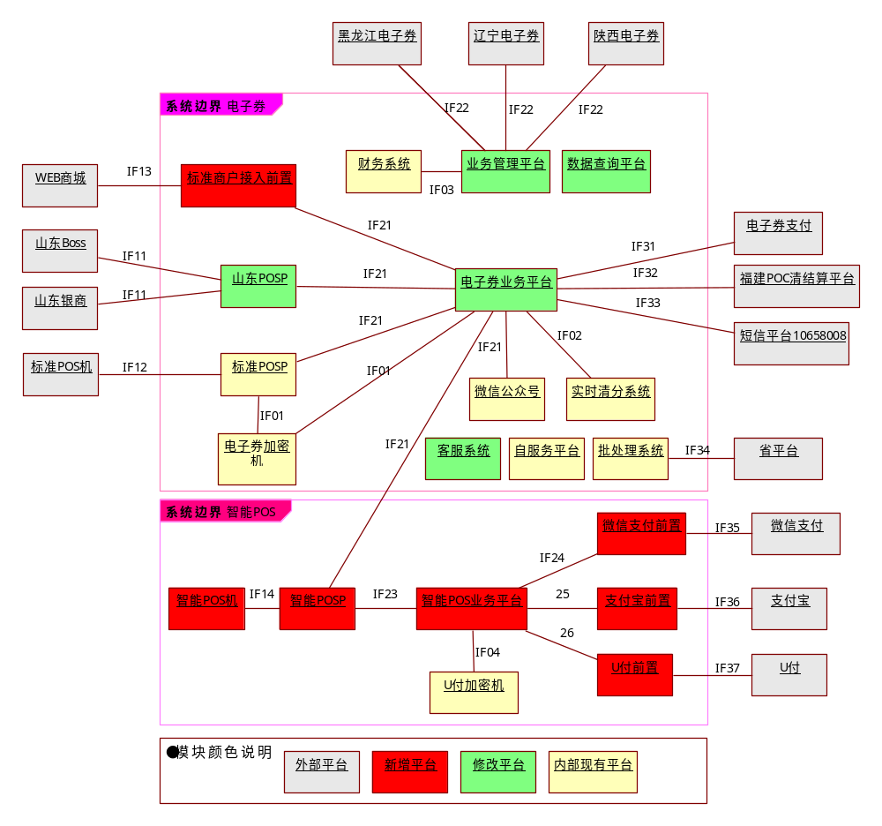
接口说明：
【外部业务接口】
IF14接口，对应的是智能pos机接入智能POSP前置系统的接口，接口描述详见《UMPAY_SW_惠商付智能POS受理平台_客户端前置接口文档V1.0_20151119.doc》
【内部业务接口】
IF21接口，对应的是电子券业务平台对内部系统提供的接口，接口描述详见《UMPAY_SW_福建惠商+平台业务系统_内部接口V3.0-重构版.doc》
IF22接口，文件接口，对应的是电子券业务管理平台解析外部平台电子券消费数据入库的接口，接口描述详见《UMPAY_SW_惠商付电子券平台外部平台电子券消费同步接口1.0》
IF23接口，对应的是智能POSP对接智能POS业务平台接口，接口描述详见《UMPAY_SW_惠商付智能POS受理平台业务接口文档V1.0_20151119 .doc》

【外部对接接口】
IF31接口，对应的是电子券业务平台对接的省平台接口信息（电子券类支付），接口描述详见《UMPAY_SW_省远程支付平台商户接入规范_V_2_4_3(2014-09-01).doc》
IF32接口，对应的是电子券业务平台对接的福建POC清结算平台接口信息(福建的积分、小额支付），接口描述详见《UMAPY_SW_福建POC清结算_商户接入规范V1.3.2.doc》
IF33接口，对应的是电子券业务平台对接的短信平台接口信息（平台短信下行），接口描述详见？待查
【内部辅助接口】
IF01接口，对应的是电子券业务平台对接的加密机接口信息（小额、积分支付短信验证码下发转加密），接口描述详见《201000311SHJ0902V1racal指令集.doc》

服务接口
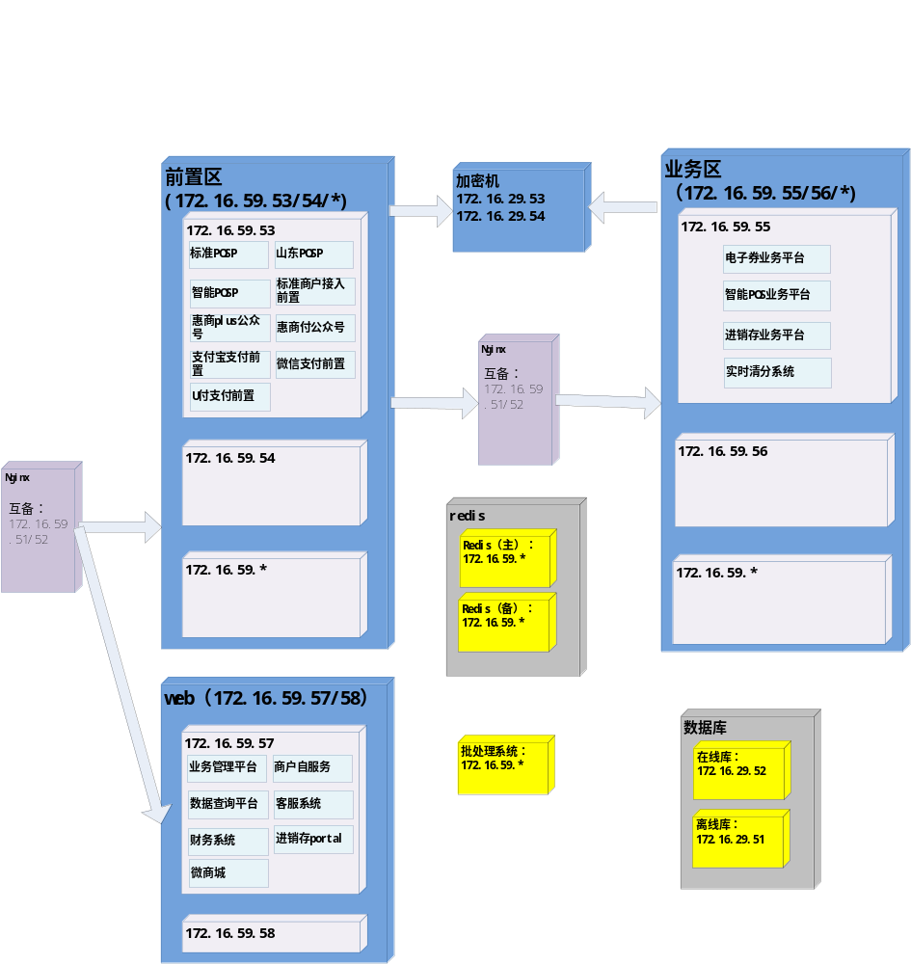

硬件接口
 | 中文名 | 接入接口 | 调用接口 | 系统架构 | 数据库连接方式
商户接入层 | 标准POSP | TCP/IP | HTTP | BS3 | ibatis
商户接入层 | 山东POSP | TCP/IP | HTTP | Front3 | 否
商户接入层 | 标准商户接入前置 | HTTP | HTTP | SpringMVC | 否
商户接入层 | 惠商plus公众号 | HTTP | HTTP | SpringMVC | Ibatis
商户接入层 | 智能POSP | HTTP | HTTP | Front3 | 否
业务逻辑层 | 电子券业务平台 | HTTP | HTTP | PLATFORM2 | Ibatis
业务逻辑层 | 智能Pos业务平台 | HTTP | HTTP | PLATFORM2 | Ibatis
支付接入层 | 微信支付前置、支付宝前置、U付前置 | HTTP | HTTP | Front3 | 否
运营支撑层 | 业务管理平台等 | HTTP | HTTP | SpringMVC | Ibatis
对账清分系统 | 对账清分系统 | HTTP | Jdbc | springbatch+  quartz | Ibatis

数据结构
具体文档见文档xml文件

业务功能描述

硬件设备用户功能

按键功能

提示功能

蓝牙功能

充电功能

WiFi功能

FM功能

录音功能

提示灯功能

功能需求、数据结构和模块

